HTML Basics
Das HTML-Minimalgrundgerüst:

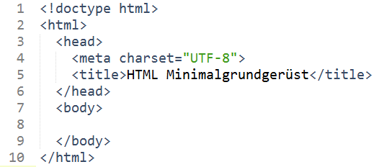
Abbildung 1: HTML Grundgerüst

- <!doctype html> ist eine sog. Verarbeitungsanweisung, die dem Browser mitteilt, dass es sich bei dem vorliegenden Dokument um HTML5 handelt. Wichtig: Muss immer ganz oben stehen. Um festzustellen, ob man validen HTML5-Code entwickelt hat, ist er W3C-Validator überaus hilfreich.
- <html> ist das Wurzelelement und darf in keinem HTML-Dokument fehlen.
- <head> ist ein Container für Metadaten – also Informationen über das Dokument.
  - <meta> bzw. das Attribut teilt dem Browser den Zeichensatz, in welchem die Zeichen kodiert sind, mit.
  - <title> legt den Titel des Dokumentes (siehe Browser-Tab) fest.
- <body> enthält die sichtbaren Seiteninhalte, die im sog. Viewport des Browsers zu sehen sind:

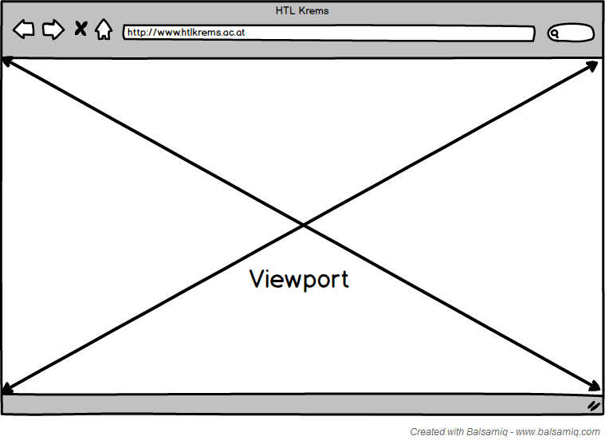
Abbildung 2: Viewport

Anatomie eines HTML-Elements
In der Regel besteht ein HTML-Element aus einem Start- und einem End-Tag; wobei es grundsätzlich egal ist, ob die Groß- oder Kleinschreibung zum Einsatz kommt, da HTML case-insensitive ist! Aber: W3C empfiehlt die Kleinschreibung.

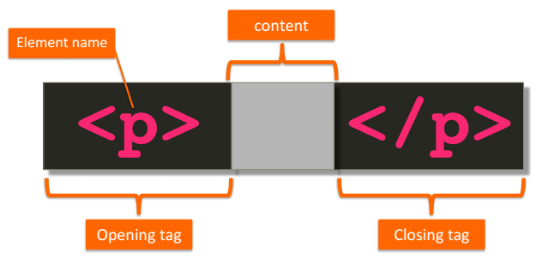
Abbildung 3: Anatomie eines HTML-Elementes

Ausnahmen bestätigen die Regel: Es gibt auch einige Elemente, die keinen End-Tag erfordern (sog. inhaltsleere Elemente). Das sind bspw. <br>, <hr> und <img>.

HTML Elemente
Der HTML-Standard definiert unzählige Elemente, um die Struktur eines Dokumentes zu beschreiben. Nachfolgend werden einige grundlegende vorgestellt.
  - Heading
Überschriften sind mit <h1> bis <h6> definiert. Es gilt:

<h1> Große Überschrift </h1>
<h6> Kleine Überschrift </h6>

 Aufgabe 1, Task 1:
Erstellen Sie ein HTML-Dokument (UE1/helloworld.html), das neben dem Grundgerüst die 6 vorgestellten Überschriften realisiert.

  - Paragraph
Einer Überschrift folgt nicht selten ein Textabsatz. Ist das erforderlich, ist das <p>-Element das Mittel der Wahl.

<p>Das ist ein Absatz</p>

 Aufgabe 1, Task 2:
Erweitern Sie das Dokument aus Task 1 dahingehend, dass jeder Überschrift 2 Absätze folgen.
  - Image
Der Tag <img> definiert ein Bild. Wie bereits festgehalten, kann in diesem Fall auf den End-Tag verzichtet werden. Aber: Woher weiß der Browser nun, welches Bild einzubinden ist? Mit Hilfe eines sog. Attributes. Konkret: das src (source)-Attribut.

<-- Möglichkeit 1 -->
<img src=“my-image1.jpg“ alt=“Alternativer Text“>
<-- Möglichkeit 2 -->
<img src=“folderToMyImage/my-image1.jpg“ alt=“Alternativer Text“>
<-- Möglichkeit 3 -->
<img src=http://www.server-is-down.com/images/my-image3.jpg alt=“Alternativer Text“>

 Aufgabe 1, Task 3:
Erweitern Sie das Dokument aus Task 2 dahingehend, dass sich zwischen den Absätzen einer Überschrift (Überschriften 1-3) eine Abbildung befindet. Es gilt die drei vorgestellten Möglichkeiten zu realisieren. Als Bild ist das HTL-Logo (siehe www.htlkrems.ac.at) zu wählen.

Mögliches Ergebnis nach Durchführung des Tasks 3 (Auszug):

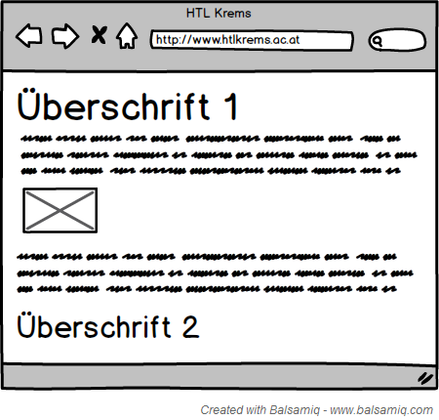
Abbildung 4: Ergebnis nach A1, T1-3

 | Zum Nachdenken  Was fällt Ihnen auf, wenn Sie die Darstellung im Browser analysieren? Ist es ein bestimmtes, wiederkehrendes Verhalten erkennbar?
  - Tabellen und Listen
Sehr oft braucht es Tabellen oder Listen, um Daten ansprechend zu strukturieren. Nachdem die prinzipielle Funktionsweise von HTML bekannt ist, gilt es nachfolgende Aufgaben mit Zuhilfenahme des Internets umzusetzen.

 Aufgabe 1, Task 4:
Erweitern Sie das Dokument aus Task 3 um eine Tabelle (siehe Tabelle 1). Die Tabelle ist nach dem zweiten Absatz der Überschrift 1 einzufügen.

Tabelle 1: Exemplarisches Beispiel einer HTML-Tabelle
Vorname | Nachname | Wohnort
Simon | Sonntag | Krems
Sandra | Montag | Wien
Rudi | Dienstag | Linz

 Aufgabe 1, Task 5:
Erweitern Sie das Dokument aus Task 3 um eine ungeordnete Liste (siehe nachfolgendes Beispiel). Die Liste ist nach dem 2 zweiten Absatz der Überschrift 2 einzufügen.

Beispielhafte Darstellung einer HTML-Liste:
- Eintrag 1
- Eintrag 2
- Eintrag n

https://www.w3.org/TR/html5/
https://validator.w3.org/
Wichtig: UTF-8 („without BOM“) im Texteditor einstellen!

